## Quartz集群使用手册

该使用手册对应的模块为model4，只包含使用，有关详细搭建请参阅readme文件（https://github.com/zwzdream/quartz-cluster）

### 依赖包引入

pom.xml依赖springboot2.0，引入quartz依赖包，数据库依赖包

<parent>

<groupId>org.springframework.boot</groupId>

<artifactId>spring-boot-starter-parent</artifactId>

<version>2.0.3.RELEASE</version>

</parent>

<dependency>

<groupId>org.springframework.boot</groupId>

<artifactId>spring-boot-starter-quartz</artifactId>

</dependency>

<dependency>

<groupId>mysql</groupId>

<artifactId>mysql-connector-java</artifactId>

</dependency>

<dependency>

<groupId>org.springframework.boot</groupId>

<artifactId>spring-boot-starter-jdbc</artifactId>

</dependency>

### **配置文件配置quartz相关属性**

详见application.yml文件

### **如何使用**

将有关quartz的操作封装到工具类QuartzManager中，提供静态操作方法：

|  |  |  |
| --- | --- | --- |
| 方法名 | 功能 | 备注 |
| addJob | 添加一个定时任务 |  |
| modifyJobTime | 修改一个任务的触发时间 | 任务存在才可修改 |
| removeJob | 移除一个任务 |  |
| pauseJob | 暂停一个任务 |  |
| resumeJob | 恢复一个任务 | 恢复被暂停的任务 |
| shutdownJobs | 关闭所有定时任务（等所有任务完成后） | 调用该方法后，schedule被干掉了，一切方法调用都会被禁止  需要重启服务恢复 |

考虑到使用微服务，定义一个QuartzController控制器，里面定义与工具类QuartzManager一样的方法名，现在暂时只定义一个参数String job_name，在里面调用工具类的方法。

运行：

运行三个实例 端口分别是8020,8021,8022

curl: [http://localhost:8040/quartz/addJob?job_name=model4-quartz0](http://localhost:8040/quartz/resumeJob?job_name=model4-quartz0)

[http://localhost:8041/quartz/addJob?job_name=model4-quartz1](http://localhost:8041/quartz/resumeJob?job_name=model4-quartz1)

[http://localhost:8042/quartz/addJob?job_name=model4-quartz2](http://localhost:8042/quartz/resumeJob?job_name=model4-quartz2)

访问这三个,可以观察控制台情况

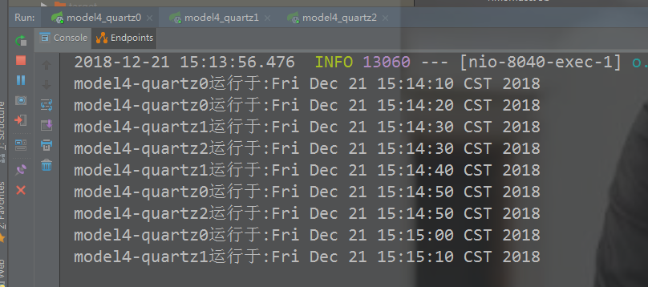

修改model4-quartz2的任务触发事件间隔

http://localhost:8041/quartz/modifyJob?job_name=model4-quartz2

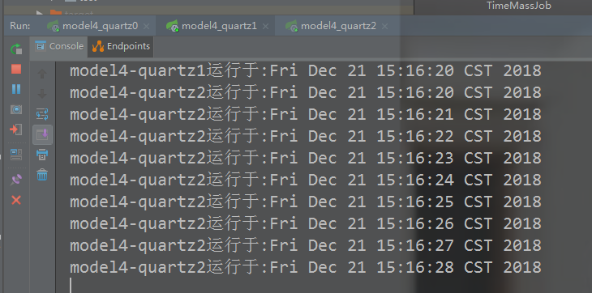

暂停model4-quartz1

http://localhost:8040/quartz/pauseJob?job_name=model4-quartz1

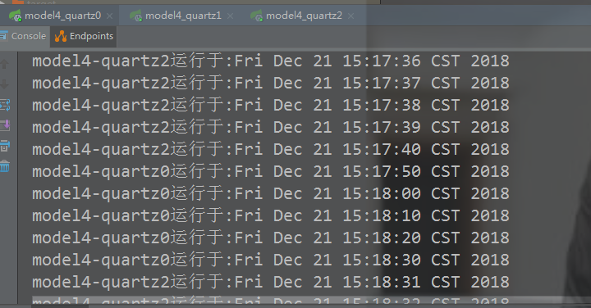

恢复model4-quartz1

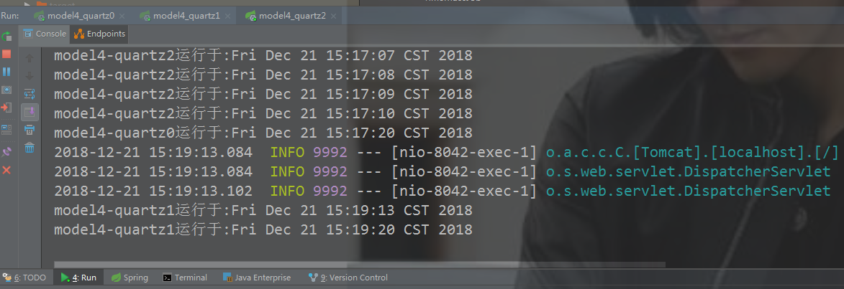

关闭所有定时任务

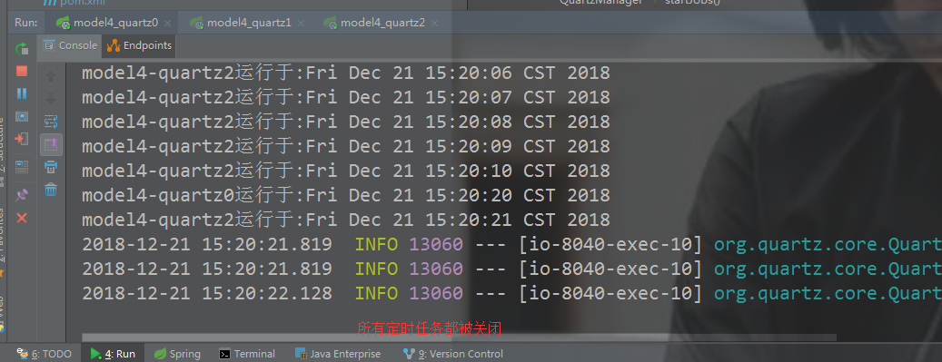

这个时候不允许进行任何quartz有关操作，因为Schedule 被关闭了

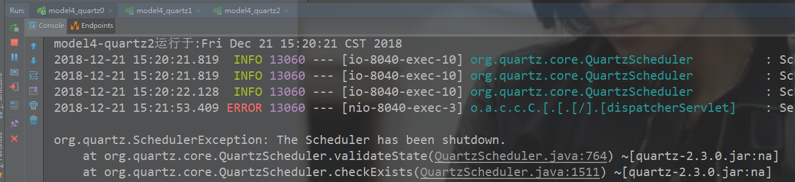

这个时候，只能使用重启恢复。